29 aprilie 2021
RAPORT ZILNIC

Date de conectare FTP
HOST: 91.195.151.146
USERNAME: transgaz
PASSWORD: s3cur1zat

În scopul unei mai bune colaborări, vă rugăm să ne semnalaţi eventualele neplăceri şi să ne oferiţi sugestii pe care le consideraţi necesare creşterii calităţii serviciului de monitorizare.

1.Ştiri şi emisiuni din domeniul gazelor

Calificativ:  NEUTRU | Culisele statului paralel | RealitateaPlus-18:00
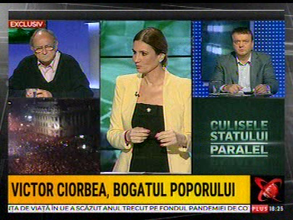 | În cadrul emisiunii s-au discutat următoarele subiecte:  - Moderatoarea emisiunii citeşte scrisoarea deschisă scrisă de analistul politic Ilie Şerbănescu, în care acesta spune: „Tot uitându-mă prin facturi am observant că eu, ca şi dvs, plătesc apa la o companie numită Apa Nova, care e o companie franţuzească (...). Curentul electric îl plătesc la o companie italiană numită Enel. Deci, cum am aprins un bec, am deschis o supapă prin care banii mei se scurg în Italia. Sunt convins că nici Enelul nu-mi vinde curent italian. Gazul metan îl plătesc la GDF Suez (Gaz de France Suez), firmă tot franţuzească ce îmi vinde mie şi multor altora gaz metan românesc, dar banii noştri pleacă să se integreze în UE. (...)Deci…… toată lumea consumă şi nimeni nu mai produce nimic, iar banii românilor se scurg în afara ţării.”

2.Ştiri şi emisiuni din domeniul energiei

Nu au fost ştiri de interes pe canalele radio-TV.

